因为旗帜鲜明爱国，甄子丹遭洋奴网暴

[有理儿有面](javascript:void(0);)

**有理儿有面**

微信号 youli-youmian

功能介绍 你说是不是

2023-03-11[原文](https://mp.weixin.qq.com/s?__biz=Mzg3MjEyMTYyNg==&mid=2247584247&idx=3&sn=759032618a2007e3abd290b545c83baa&chksm=044b153b8acf8a60306753e2b0aba60ee2ba62b8f20d71f30b71d1282ef9c414f45aa5fa8ea5&scene=27#wechat_redirect&cpage=127) 发表于

收录于合集

以下文章来源于韬闻 ，作者闻韬



韬闻

.

凭栏处、潇潇雨歇。抬望眼、仰天长啸，壮怀激烈......





**全文共1517字，图片16张，预计阅读时间为5分钟。**

**文章转载自“韬闻”。**



▼

爱国的香港明星甄子丹，遭到洋奴风暴。

甄子丹，是全国政协委员，目前正在北京参加全国政协会议。

会议结束后的3月12日，甄子丹还将立即飞到美国，参加本届奥斯卡的颁奖嘉宾。

3月24日，甄子丹主演的电影《疾速追杀4》将在美国上映。

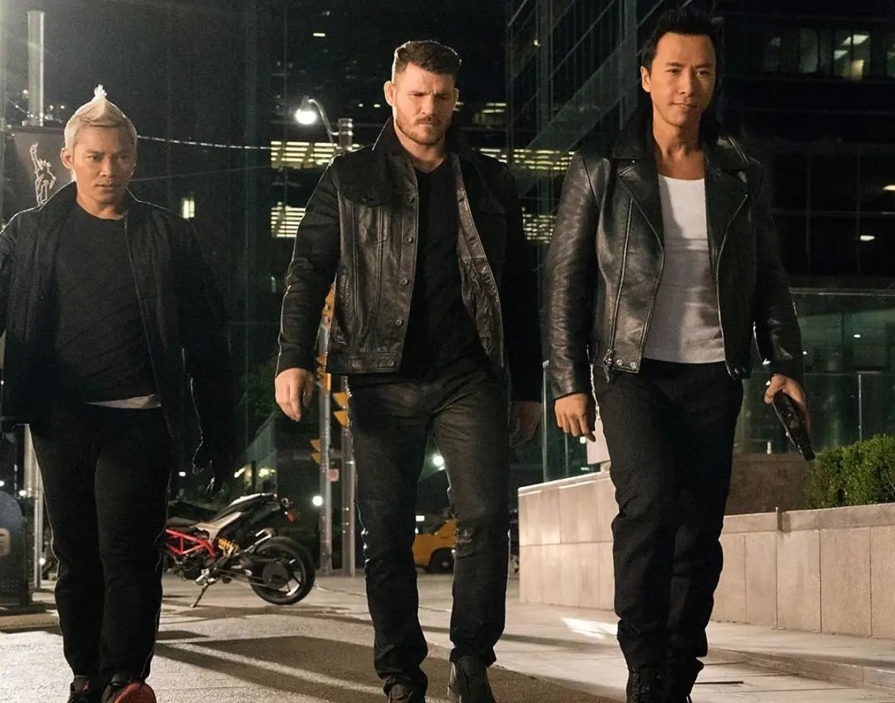

所以说，甄子丹很忙。

2月28日，英国版《GQ》电子刊《GQ Hype》发布了甄子丹在伦敦接受专访的视频，专访里甄子丹没有掩饰的表达了对国家的热爱、展现了自己的一颗中国心，还不客气的表达了对美国好莱坞的一些感受，更是不留情面的斥责了香港的那些黑暴。

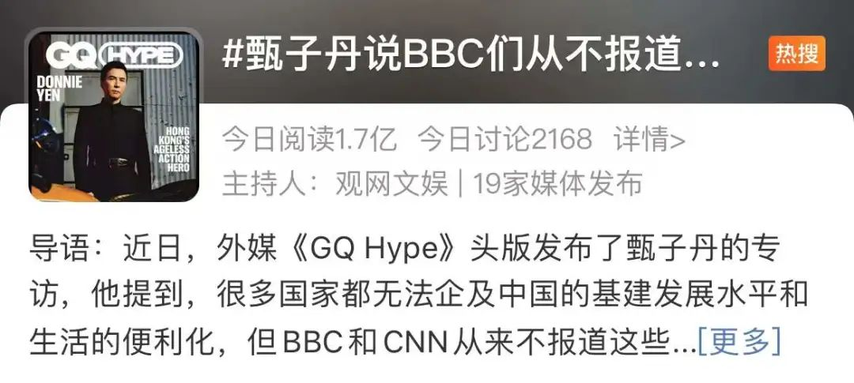

甄子丹在谈到中国的变化时自豪地说：“绝大多数人都是来到中国后，才发觉中国的现代化水平之高。我去过世界上很多国家，不管是高速公路、建筑，还是便利的生活方式，那些国家都远远比不上中国。”

甄子丹在谈到西方媒体污蔑中国时直接怒怼：“但BBC，CNN，这些媒体从来不报道中国的现代化，他们从来不报道中国的真相，但我就身处中国。”

谈及2019年香港特区黑暴时，甄子丹立即打断记者纠正说：“那不是抗议好吧，那是一次暴动。”

甄子丹还表示可能会有人对他说这番话感到不满，但他说的就是自己和朋友的亲身经历。

谈及他在好莱坞拍电影时，甄子丹直接说他受到过歧视，还因此拒绝了《敢死队》（史泰龙主演）续集的邀约，因为他考虑到李连杰在《敢死队2》中的角色名叫“阴阳”。

甄子丹说：“你可以想到为什么（我会拒绝），如果没有角色的话语权，就不值得我花时间”。

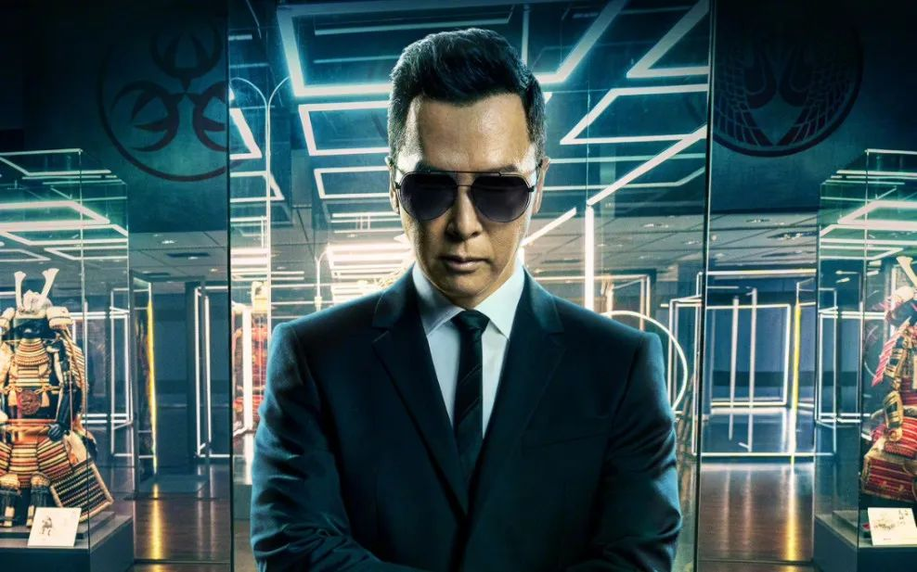

甄子丹在美西国家的媒体上、在BBC的老剿批判美西和黑暴，引来中国网民的怒赞，可是也立即遭到了洋奴及黑暴分子的网暴。

黑暴分子及一些所谓的“黄丝”，立即在美国的请愿网站上发起所谓的“请愿”活动，强烈要求奥斯卡取消甄子丹的颁奖嘉宾资格。

不过，这种请愿，注定只是一个闹剧，注定是黑暴分子及一些所谓的“黄丝”的自取其辱，注定会变成一个笑话。

一些润到国外的洋奴们，也对甄子丹进行网暴与无耻的攻击。

比如润到柬埔寨过的非常凄惨的那个大傻子，甚至于直接失心疯了，还有脸问“我热爱美国所有，甄子丹拥抱人民币，可是我为什么在柬埔寨凄惨而甄子丹却成为奥斯卡的颁奖嘉宾？

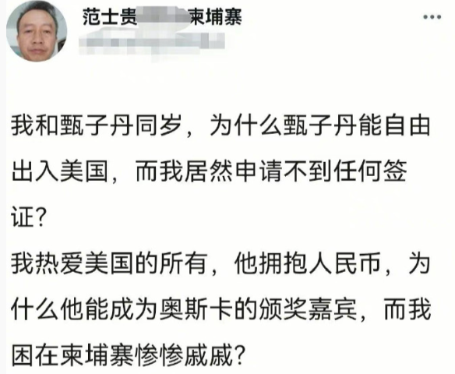

洋奴永远不会明白一个道理：如果背叛自己的国家，即使洋奴的主子也看不起洋奴。

另外一个润到美国的洋奴，更是傻气逼人的说出“抵制甄子丹”的话，叫嚣甄子丹背叛了好莱坞。

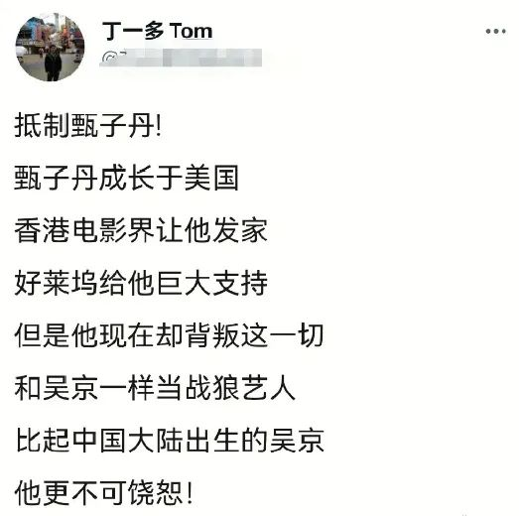

从中国的白领精英变成美国的最低层苦力的徐裤子，则搞起了所谓的大陆血统论，倒是没忘记他自己也是大陆血统。这算不算又一个成功降智的证据啊！

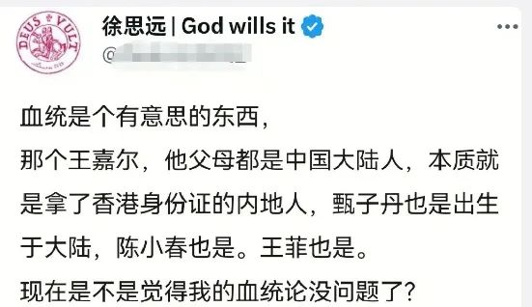

还有那个老是被网民钓鱼老是一钓就上勾的洋奴，对甄子丹、成龙、吴京等爱国影星污蔑称“屏幕上硬汉，私底下软弱，当爱国先锋，不独立思考，只知道赚钱”。

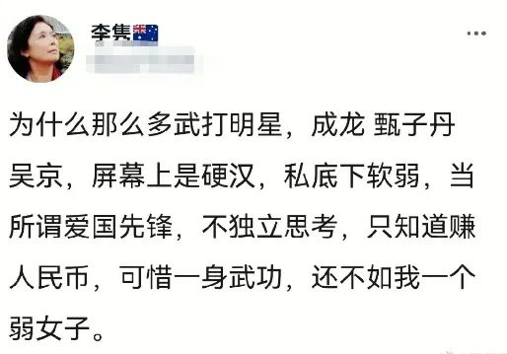

这些洋奴，一个比一个傻的让人笑的停不下来。

甄子丹，从小随家人移民美国，可是他去心爱中华，并在2009年就放弃美国国籍，加入中国国籍，只是为了成为一个“百分之百的中国人”。

因为他原来是美国国籍的原因，有时在参加电影活动时主持人会介绍甄子丹来自美国，甄子丹都要专门纠正他来自中国。

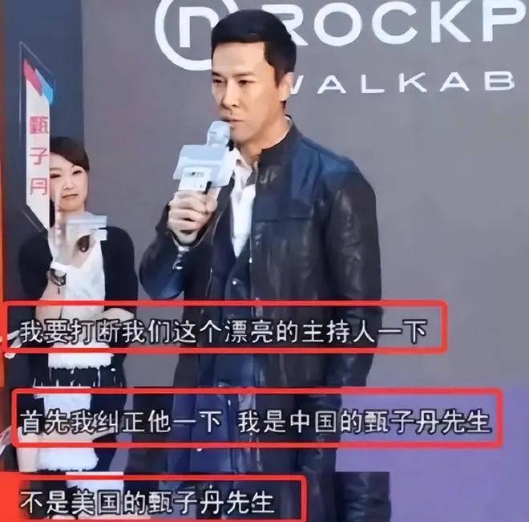

甄子丹还曾在接受采访时表示对加入外国国籍的某些艺人却满嘴说爱中国的不屑：“我看不起好多人满嘴都是我是中国人，其实他的心里在外面”。

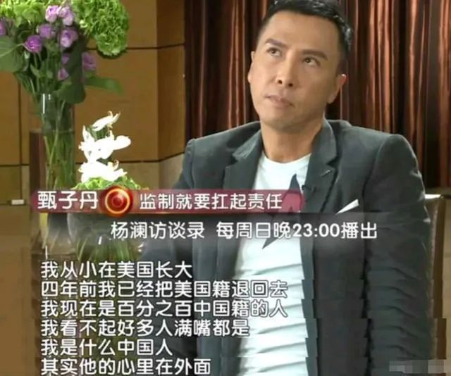

这些人，大家想必也大概都知道。这也是为什么近年来会有公知炒作什么加入美国国籍不代表不爱中国的原因。

可是，加入美国国籍是向宣誓效忠美国并为美国而战的，包括向自己的曾经的祖国开战。

这种人，也难怪甄子丹会看不起，其实老编也看不起。你加入美国国籍就说只爱美国，我倒还敬你敢做敢当。

更重要的是，甄子丹的爱国是发自真心，这也能从他的社交媒体上看出来，爱国之心，从来不变。

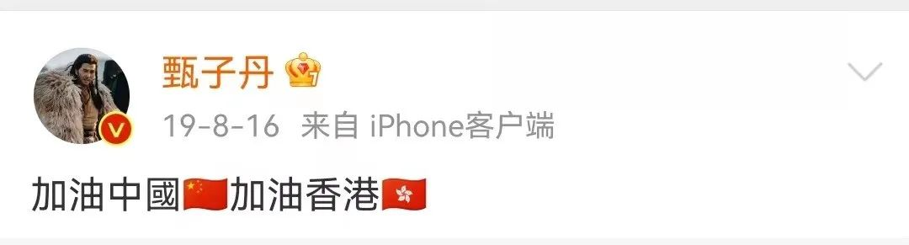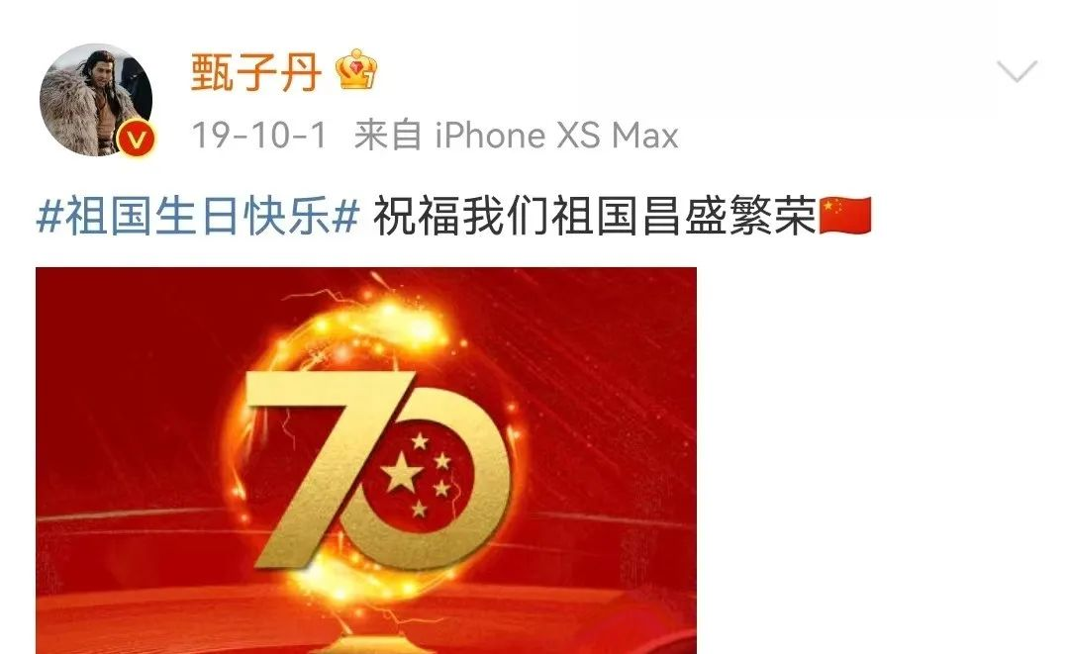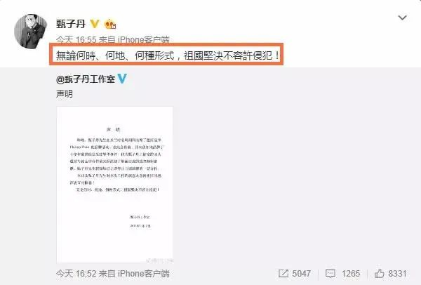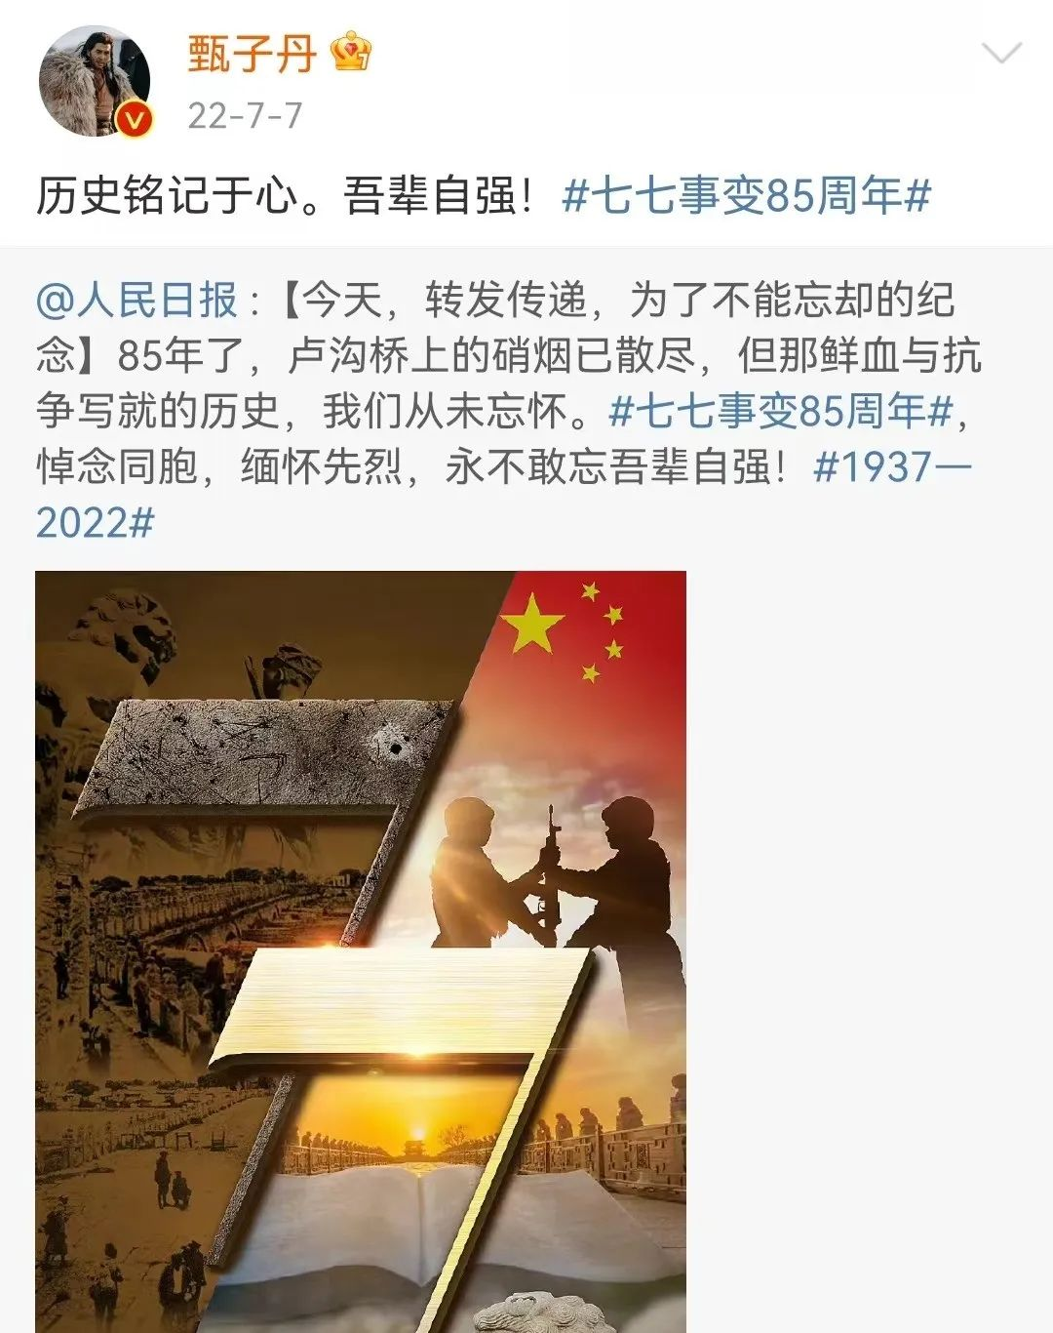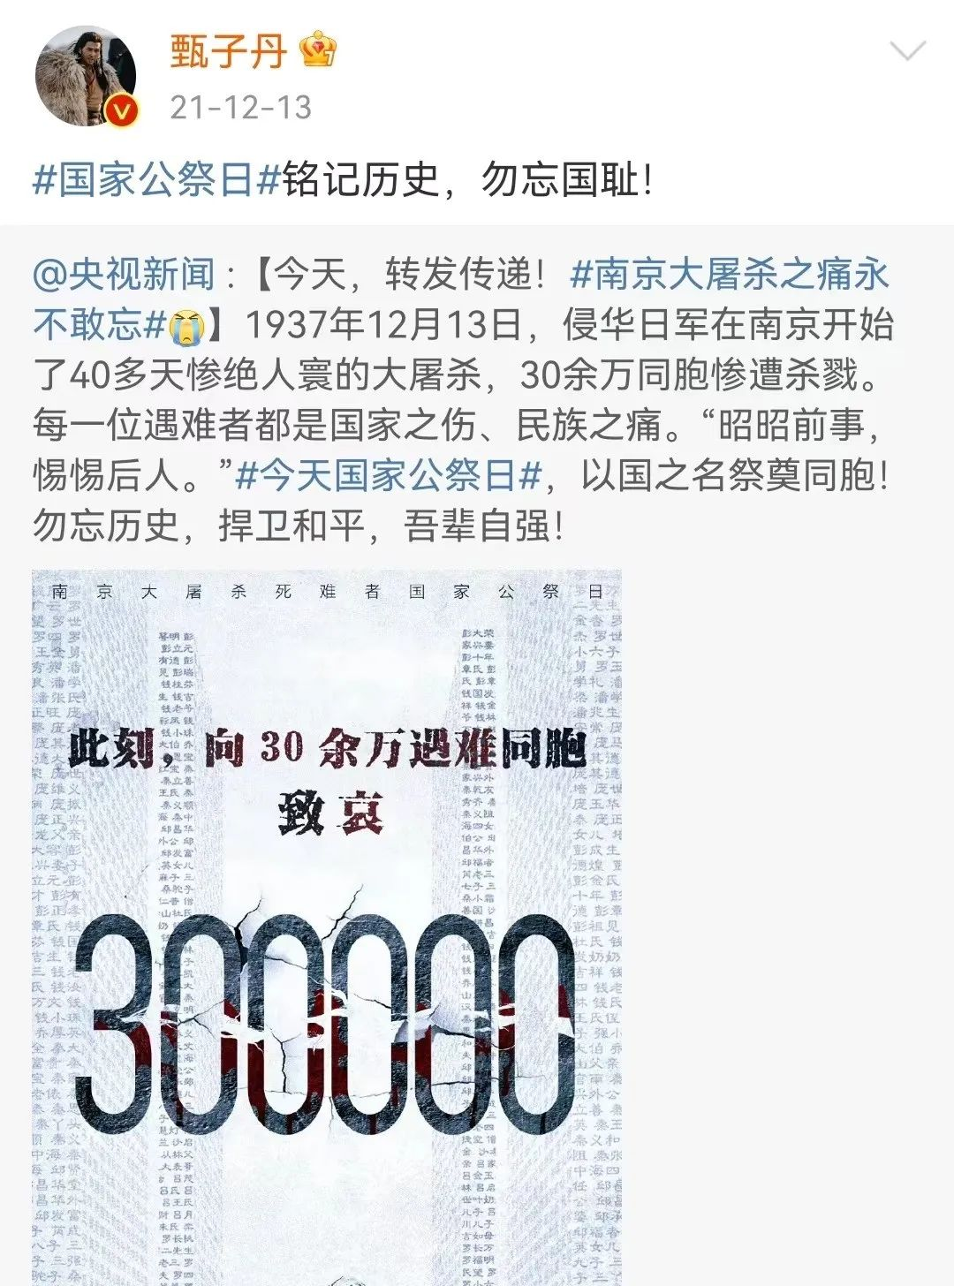

甄子丹，是艺人中的好榜样！

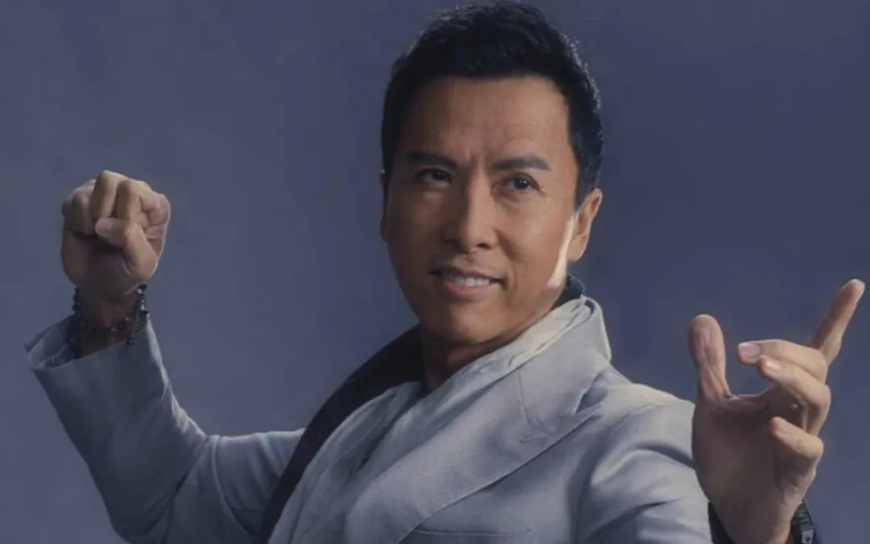

**图片源自网络**





**关注公众号：**

**有理儿有面**

**理   性｜   揭   秘｜   探   讨**





### 精选留言

用户设置不下载评论